Lampiran 1 Validitas dan Realibilitas Instrumen Penelitian

- Validitas dan Realibilitas Angket Kegiatan Ekstrakurikuler
- Validitas
Butir Angket | r-hitung | r-tabel | N | Kesimpulan
1 | 0,458 | 0,367 | 29 | Valid
2 | 0,401 | 0,367 | 29 | Valid
3 | 0,434 | 0,367 | 29 | Valid
4 | -0,083 | 0,367 | 29 | Tidak Valid
5 | -0,047 | 0,367 | 29 | Tidak Valid
6 | 0,507 | 0,367 | 29 | Valid
7 | -0,050 | 0,367 | 29 | Tidak Valid
8 | 0,219 | 0,367 | 29 | Tidak Valid
9 | 0,504 | 0,367 | 29 | Valid
10 | 0,220 | 0,367 | 29 | Tidak Valid
11 | 0,403 | 0,367 | 29 | Valid
12 | 0,493 | 0,367 | 29 | Valid
13 | 0,029 | 0,367 | 29 | Tidak Valid
14 | 0,490 | 0,367 | 29 | Valid
15 | 0,225 | 0,367 | 29 | Tidak Valid
16 | 0,074 | 0,367 | 29 | Tidak Valid
17 | 0,436 | 0,367 | 29 | Valid
18 | 0,468 | 0,367 | 29 | Valid
19 | 0,435 | 0,367 | 29 | Valid
20 | 0,202 | 0,367 | 29 | Tidak Valid
21 | 0,441 | 0,367 | 29 | Valid
22 | 0,440 | 0,367 | 29 | Valid
23 | 0,446 | 0,367 | 29 | Valid
24 | 0,395 | 0,367 | 29 | Valid
25 | 0,410 | 0,367 | 29 | Valid
26 | 0,610 | 0,367 | 29 | Valid
27 | 0,413 | 0,367 | 29 | Valid
28 | 0,382 | 0,367 | 29 | Valid
29 | 0,456 | 0,367 | 29 | Valid
30 | 0,432 | 0,367 | 29 | Valid
31 | 0,101 | 0,367 | 29 | Tidak Valid
32 | 0,377 | 0,367 | 29 | Valid
33 | 0,371 | 0,367 | 29 | Valid
34 | 0,232 | 0,367 | 29 | Tidak Valid
35 | 0,405 | 0,367 | 29 | Valid
36 | 0,420 | 0,367 | 29 | Valid
37 | 0,413 | 0,367 | 29 | Valid
38 | 0,381 | 0,367 | 29 | Valid
39 | -0,023 | 0,367 | 29 | Tidak Valid
40 | 0,406 | 0,367 | 29 | Valid
41 | 0,405 | 0,367 | 29 | Valid

- Reliabilitas
Reliablity Statistics
Cronbach’s Alpha | N of Items
.947 | 41

KRITERIA PENGAMBILAN KEPUTUSAN
Nilai Acuan | Nilai Cronbach’s Alpha | Kesimpulan
0.6 | 0.947 | Reliabel

- Validitas dan Realibilitas Angket Motivasi Belajar
- Validitas
Butir Angket | r-hitung | r-tabel | N | Kesimpulan
1 | 0,544 | 0,367 | 29 | Valid
2 | 0,154 | 0,367 | 29 | Tidak Valid
3 | 0,408 | 0,367 | 29 | Valid
4 | 0,561 | 0,367 | 29 | Valid
5 | 0,561 | 0,367 | 29 | Valid
6 | 0,003 | 0,367 | 29 | Tidak Valid
7 | 0,471 | 0,367 | 29 | Valid
8 | 0,262 | 0,367 | 29 | Tidak Valid
9 | 0,615 | 0,367 | 29 | Valid
10 | 0,397 | 0,367 | 29 | Valid
11 | 0,441 | 0,367 | 29 | Valid
12 | 0,541 | 0,367 | 29 | Valid
13 | 0,282 | 0,367 | 29 | Tidak Valid
14 | 0,459 | 0,367 | 29 | Valid
15 | 0,417 | 0,367 | 29 | Valid
16 | 0,378 | 0,367 | 29 | Valid
17 | 0,442 | 0,367 | 29 | Valid
18 | 0,370 | 0,367 | 29 | Valid
19 | 0,301 | 0,367 | 29 | Tidak Valid
20 | 0,405 | 0,367 | 29 | Valid
21 | 0,457 | 0,367 | 29 | Valid
22 | 0,492 | 0,367 | 29 | Valid
23 | 0,435 | 0,367 | 29 | Valid
24 | 0,478 | 0,367 | 29 | Valid
25 | 0,301 | 0,367 | 29 | Tidak Valid
26 | 0,430 | 0,367 | 29 | Valid
27 | 0,659 | 0,367 | 29 | Valid
28 | 0,424 | 0,367 | 29 | Valid
29 | 0,386 | 0,367 | 29 | Valid
30 | 0,404 | 0,367 | 29 | Valid

- Reliabilitas
Reliablity Statistics
Cronbach’s Alpha | N of Items
.867 | 30

KRITERIA PENGAMBILAN KEPUTUSAN
Nilai Acuan | Nilai Cronbach’s Alpha | Kesimpulan
0.6 | 0.867 | Reliabel

- Lembar Validasi Instrumen Ahli
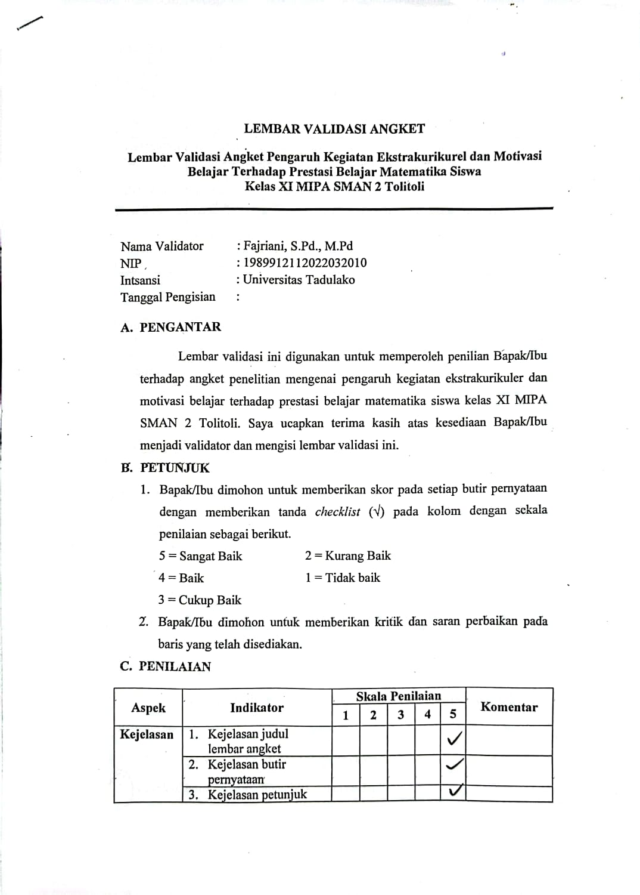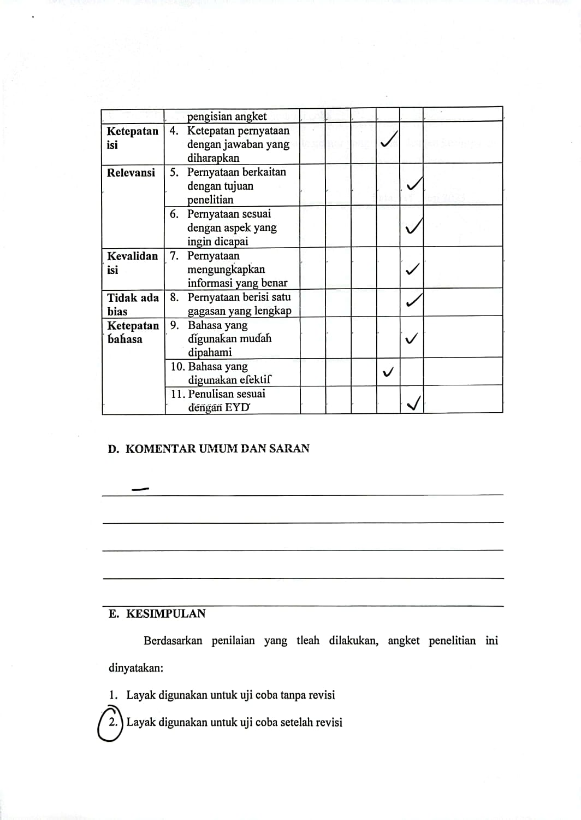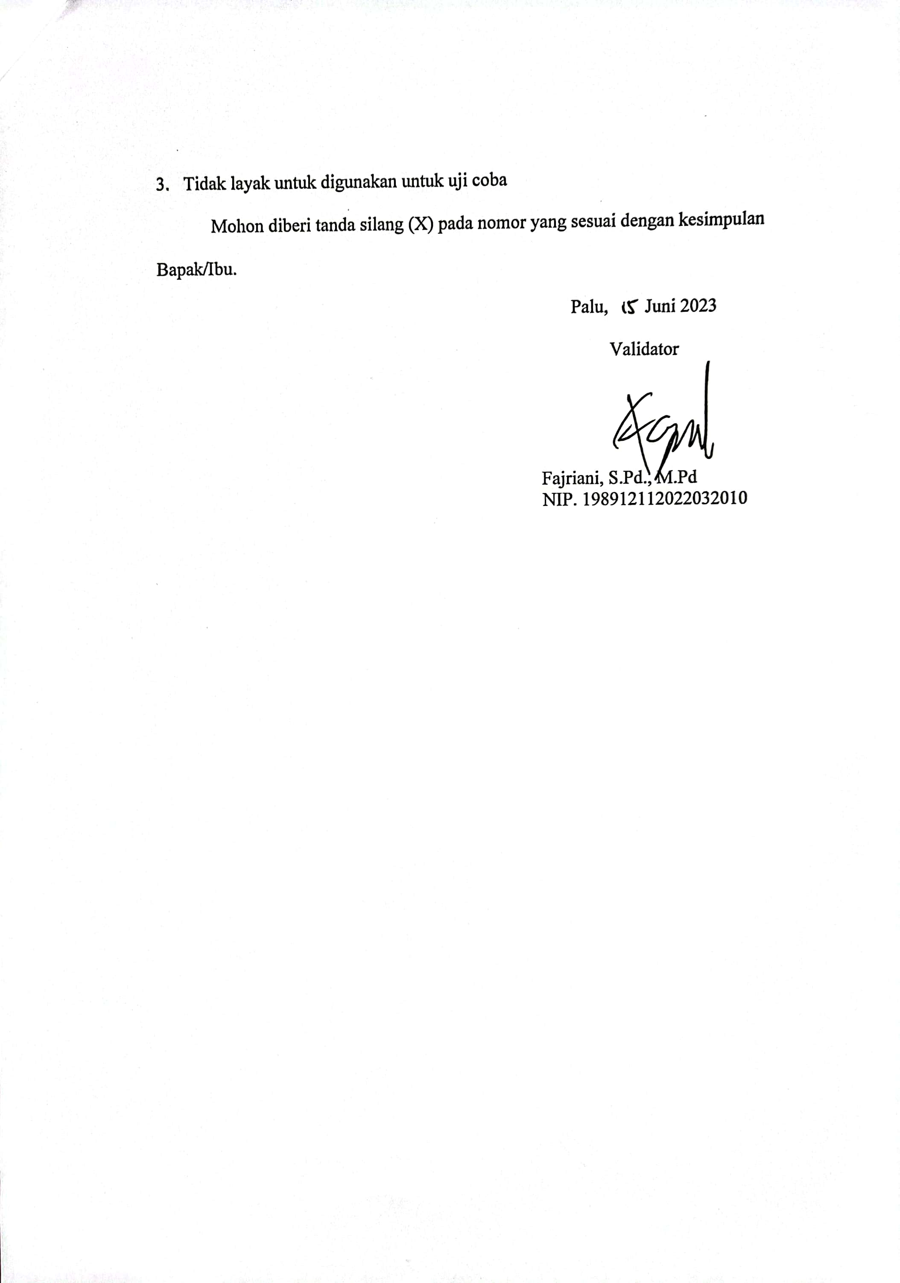

- Instrumen Penelitian
Angket Kegiatan Ekstrakurikuler
Nama : …………………………………………………….
Kelas : …………………………………………………….
Ekstrakurikuler yang diikuti : …………………………………………………….
Sekolah : SMAN 2 Tolitoli
Tahun : 2023/2024
- Pengantar
Angket ini bertujuan untuk mengetahui kegiatan ekstrakurikuler dalam belajar matematika. Anda diharapkan mengisi angket ini sesuai dengan kuisioner yang dibahas. Jawaban yang Anda berikan sangat rahasia, dan tidak berpengaruh terhadap nilai matematika Anda.
- Petunjuk Pengisian
Berilah tanda checklist (√) untuk setiap pernyataan yang terdapat pada kolom yang telah disediakan dengan ketentuan sebagai berikut:
SL = Selalu KK = Kadang-kadang
SR = Sering TP = Tidak Pernah
No. | Pernyataan | Alternatif Jawaban
No. | Pernyataan | SL | SR | KK | TP
1 | Saya sangat senang mengikuti kegiatan ekstrakurikuler di sekolah.
2 | Saya aktif dalam kegiatan ekstrakurikuler berdasarkan keinginan sendiri.
3 | Kegiatan belajar saya terganggu karena mengikuti kegiatan ekstrakurikuler
4 | Menurut saya mengikuti kegiatan ekstrakurikuler meningkatkan prestasi belajar di kelas
5 | Dalam kegiatan ekstrakurikuler, kakak pembimbing masa bodoh dan tidak memberikan arahan.
6 | Mengikuti kegiatan ekstrakurikuler membuat saya semakin rajin belajar
7 | Saya diberikan teguran ketika tidak mematuhi aturan dalam kegiatan ekstrakurikuler
8 | Saya aktif mengikuti kegiatan ekstrakurikuler di sekolah
9 | Saya mengikuti kegiatan ekstrakurikuler karena ingin mendapatkan nilai dari guru
10 | Kegiatan ekstrakurikuler yang saya ikuti dilakukan diluar waktu belajar.
11 | Pembibing ekstrakurikuler di sekolah membiarkan saya bercanda dalam kegiatan.
12 | Pengetahuan yang saya peroleh dalam kegiatan ekstrakurikuler dapat menunjang pelajaran di kelas.
13 | Pengetahuan saya bertambah setelah mengikuti kegiatan ekstrakurikuler
14 | Siswa yang lalai dalam kegiatan ekstrakurikuler diberikan sanksi
15 | Pembimbing mengarahkan kegiatan ekstrakurikuler sehingga berjalan dengan baik
16 | Menurut saya materi yang disampaikan dalam kegiatan ekstrakurikuler tidak menarik.
17 | Setelah mengikuti kegiatan ekstrakurikuler, bakat yang saya miliki mulai berkembang
18 | Saya tidak aktif mengikuti kegiatan ekstrakurikuler di sekolah
19 | Mengikuti kegiatan ekstrakurikuler di sekolah membuat saya malas untuk belajar dirumah.
20 | Pembimbing ekstrakurikuler memberi motivasi agar giat berlatih
21 | Pembimbing ekstrakurikuler memberi tahu kesalahan dalam kegiatan dengan kasar (membentak-bentak)
22 | Siswa mendapatkan nilai yang lebih baik
23 | Saya menjadi pemecah masalah yang baik
24 | Saya dapat mengontrol lebih baik semua hal dalam hidup saya
25 | Ekstrakurikuler memberikan dampak positif terhadap hasil belajar
26 | Saya menikmati kegiatan ekstrakurikuler di sekolah saya
27 | Orang tua saya mendorong saya untuk berpartisipasi dalam program ekstrakurikuler di sekolah saya
28 | Saya mengikuti kegiatan ekstrakurikuler atas kemauan sendiri tanpa paksaan orang lain
29 | Saya tidak menaati peraturan dalam mengikuti kegiatan ekstrakurikuler di sekolah

Angket Motivasi Belajar Siswa
- Pengantar
Angket ini bertujuan untuk mengetahui motivasi belajar dalam belajar matematika. Anda diharapkan mengisi angket ini sesuai dengan kuisioner yang dibahas. Jawaban yang Anda berikan sangat rahasia, dan tidak berpengaruh terhadap nilai matematika Anda.
- Petunjuk Pengisian
Berilah tanda checklist (√) untuk setiap pernyataan yang terdapat pada kolom yang telah disediakan dengan ketentuan sebagai berikut:
TP = Tidak Pernah SR = Sering
J = Jarang SL = Selalu
KK = Kadng-kadang
No | Pernyataan | Jawaban Alternatif
No | Pernyataan | TP | J | KD | SR | SL
1 | Saya senang belajar matematika
2 | Menurut saya belajar matematika itu menarik
3 | Saya suka matematika yang menantang saya
4 | Memahami matematika memberi saya rasa pencapaian
5 | Mendapatkan nilai matematika yang bagus penting bagi saya
6 | Jika saya kesulitan belajar matematika, saya mencoba mencari tahu alasannya
7 | Saya cukup berusaha untuk belajar matematika
8 | Saya menggunakan strategi yang memastikan saya belajar matematika dengan baik
9 | Ini adalah kesalahan saya jika saya tidak mengerti matematika
10 | Saya berharap untuk melakukan sebaik atau lebih baik dari siswa lain dalam kursus matematika
11 | Saya yakin saya akan mengerjakan tugas dan proyek matematika dengan baik
12 | Saya percaya saya dapat menguasai pengetahuan dan keterampilan dalam mata pelajaran matematika
13 | Saya percaya diri saya akan melakukannya dengan baik pada tes matematik
14 | Saya percaya saya bisa mendapatkan nilai "A" dalam kursus matematika
15 | Saya berpikir tentang bagaimana belajar matematika dapat membantu saya mendapatkan pekerjaan yang baik
16 | Saya berpikir tentang bagaimana matematika yang saya pelajari akan membantu saya
17 | Saya berpikir tentang bagaimana belajar matematika dapat membantu karir saya
18 | Saya berpikir tentang bagaimana saya akan menggunakan matematika yang saya pelajari
19 | Matematika yang saya pelajari relevan dengan kehidupan saya
20 | Saya gugup tentang bagaimana saya akan melakukannya pada tes matematika
21 | Saya menjadi cemas ketika tiba waktunya untuk mengerjakan ulangan matematika
22 | Saya khawatir gagal dalam ujian matematika
23 | Saya khawatir bahwa siswa lain lebih baik dalam matematika
24 | Aku benci mengambil tes matematika

- Tabulasi Data Penelitian
Tabulasi Data Penelitian Angket Kegiatan Ekstrakurikuler |  |  |  |  |  |  |  |  |  |  |  |  |  |  |  |  |  |  |  |  |  |  |  |  |  |  |  |  |  | Jumlah
No | Item Pernyataan |  |  |  |  |  |  |  |  |  |  |  |  |  |  |  |  |  |  |  |  |  |  |  |  |  |  |  |  | Jumlah
No | 1 | 2 | 3 | 4 | 5 | 6 | 7 | 8 | 9 | 10 | 11 | 12 | 13 | 14 | 15 | 16 | 17 | 18 | 19 | 20 | 21 | 22 | 23 | 24 | 25 | 26 | 27 | 28 | 29 | Jumlah
1 | 4 | 4 | 4 | 1 | 4 | 2 | 1 | 4 | 4 | 2 | 3 | 1 | 4 | 2 | 4 | 4 | 3 | 4 | 4 | 2 | 4 | 3 | 2 | 4 | 1 | 4 | 4 | 4 | 4 | 91
2 | 4 | 3 | 3 | 4 | 1 | 2 | 1 | 4 | 4 | 4 | 2 | 3 | 3 | 1 | 2 | 4 | 2 | 3 | 1 | 2 | 4 | 4 | 2 | 4 | 4 | 2 | 2 | 3 | 3 | 81
3 | 4 | 3 | 4 | 3 | 4 | 2 | 3 | 4 | 4 | 4 | 4 | 3 | 3 | 1 | 4 | 4 | 3 | 4 | 4 | 3 | 4 | 3 | 3 | 3 | 4 | 4 | 4 | 4 | 4 | 101
4 | 4 | 4 | 4 | 4 | 4 | 4 | 4 | 4 | 4 | 1 | 4 | 4 | 4 | 3 | 4 | 4 | 4 | 4 | 4 | 4 | 4 | 1 | 2 | 4 | 4 | 4 | 4 | 4 | 4 | 107
5 | 4 | 4 | 1 | 4 | 4 | 4 | 4 | 4 | 1 | 4 | 3 | 4 | 4 | 1 | 4 | 4 | 4 | 4 | 4 | 4 | 4 | 4 | 4 | 4 | 4 | 4 | 4 | 4 | 4 | 106
6 | 1 | 1 | 1 | 2 | 3 | 1 | 2 | 2 | 4 | 2 | 3 | 1 | 1 | 4 | 2 | 3 | 2 | 4 | 4 | 1 | 4 | 1 | 1 | 1 | 2 | 2 | 2 | 1 | 4 | 62
7 | 2 | 3 | 4 | 3 | 4 | 2 | 4 | 3 | 3 | 2 | 3 | 3 | 3 | 4 | 1 | 4 | 3 | 3 | 3 | 2 | 3 | 1 | 2 | 2 | 4 | 2 | 4 | 1 | 1 | 79
8 | 3 | 3 | 2 | 3 | 4 | 4 | 3 | 3 | 2 | 4 | 2 | 3 | 4 | 2 | 4 | 2 | 3 | 1 | 2 | 4 | 2 | 3 | 3 | 3 | 3 | 3 | 3 | 3 | 2 | 83
9 | 2 | 1 | 4 | 4 | 4 | 4 | 3 | 1 | 4 | 1 | 4 | 4 | 4 | 3 | 4 | 4 | 1 | 1 | 4 | 3 | 2 | 2 | 2 | 4 | 1 | 2 | 4 | 1 | 3 | 81
10 | 4 | 2 | 4 | 4 | 4 | 4 | 2 | 4 | 1 | 4 | 4 | 4 | 4 | 2 | 4 | 4 | 4 | 4 | 4 | 3 | 4 | 4 | 4 | 4 | 4 | 3 | 4 | 4 | 1 | 102
11 | 1 | 1 | 4 | 4 | 3 | 3 | 2 | 2 | 2 | 2 | 4 | 3 | 4 | 2 | 2 | 4 | 3 | 4 | 3 | 3 | 1 | 3 | 4 | 2 | 3 | 1 | 4 | 3 | 3 | 80
12 | 3 | 2 | 4 | 3 | 4 | 3 | 2 | 4 | 3 | 4 | 3 | 2 | 4 | 1 | 4 | 4 | 3 | 3 | 4 | 4 | 4 | 3 | 2 | 3 | 4 | 4 | 4 | 4 | 4 | 96
13 | 1 | 1 | 4 | 1 | 4 | 1 | 1 | 1 | 4 | 1 | 4 | 1 | 1 | 4 | 1 | 4 | 1 | 4 | 4 | 1 | 4 | 3 | 1 | 1 | 1 | 1 | 1 | 1 | 4 | 61
14 | 4 | 3 | 3 | 3 | 3 | 1 | 4 | 4 | 3 | 3 | 3 | 4 | 1 | 1 | 2 | 2 | 1 | 1 | 2 | 2 | 4 | 3 | 2 | 4 | 3 | 2 | 4 | 2 | 4 | 78
15 | 2 | 3 | 4 | 3 | 4 | 2 | 2 | 2 | 3 | 4 | 3 | 4 | 4 | 3 | 3 | 4 | 2 | 3 | 4 | 3 | 4 | 3 | 2 | 3 | 3 | 3 | 3 | 3 | 4 | 90
16 | 2 | 2 | 4 | 2 | 4 | 3 | 3 | 2 | 4 | 2 | 4 | 2 | 3 | 1 | 3 | 3 | 2 | 3 | 4 | 3 | 4 | 3 | 2 | 2 | 3 | 3 | 2 | 2 | 4 | 81
17 | 2 | 2 | 4 | 3 | 3 | 2 | 1 | 3 | 4 | 4 | 3 | 2 | 2 | 4 | 3 | 3 | 1 | 1 | 4 | 4 | 4 | 2 | 2 | 4 | 3 | 3 | 4 | 4 | 1 | 82
18 | 4 | 3 | 4 | 3 | 4 | 2 | 3 | 4 | 4 | 4 | 4 | 3 | 3 | 1 | 4 | 4 | 3 | 4 | 4 | 3 | 4 | 3 | 3 | 4 | 4 | 4 | 4 | 4 | 4 | 102
19 | 2 | 2 | 3 | 2 | 4 | 2 | 2 | 2 | 3 | 3 | 3 | 2 | 2 | 3 | 2 | 3 | 2 | 3 | 3 | 2 | 3 | 2 | 2 | 2 | 2 | 2 | 2 | 3 | 2 | 70
20 | 2 | 2 | 3 | 1 | 4 | 2 | 2 | 2 | 1 | 3 | 3 | 3 | 3 | 2 | 3 | 4 | 2 | 3 | 4 | 4 | 4 | 3 | 2 | 2 | 4 | 3 | 3 | 4 | 4 | 82
21 | 4 | 4 | 4 | 3 | 4 | 4 | 4 | 4 | 4 | 4 | 4 | 3 | 4 | 3 | 4 | 4 | 4 | 4 | 4 | 4 | 4 | 3 | 2 | 4 | 4 | 4 | 4 | 4 | 4 | 110
22 | 1 | 1 | 1 | 1 | 4 | 1 | 1 | 1 | 4 | 1 | 4 | 1 | 1 | 4 | 1 | 4 | 1 | 4 | 4 | 1 | 4 | 4 | 1 | 1 | 1 | 1 | 1 | 1 | 4 | 59
23 | 4 | 4 | 4 | 3 | 4 | 3 | 4 | 4 | 3 | 4 | 4 | 3 | 4 | 1 | 4 | 4 | 4 | 4 | 4 | 3 | 2 | 1 | 3 | 2 | 2 | 4 | 4 | 4 | 4 | 98
24 | 4 | 2 | 4 | 2 | 3 | 2 | 1 | 4 | 1 | 3 | 4 | 3 | 4 | 3 | 4 | 3 | 1 | 4 | 4 | 4 | 4 | 2 | 2 | 3 | 4 | 4 | 1 | 1 | 4 | 85
25 | 4 | 2 | 4 | 2 | 3 | 4 | 4 | 4 | 3 | 2 | 4 | 4 | 4 | 1 | 4 | 4 | 4 | 4 | 4 | 4 | 4 | 4 | 2 | 4 | 2 | 4 | 2 | 4 | 4 | 99
26 | 4 | 3 | 4 | 3 | 4 | 3 | 2 | 3 | 4 | 4 | 3 | 2 | 3 | 3 | 3 | 4 | 3 | 4 | 4 | 3 | 3 | 2 | 1 | 3 | 2 | 4 | 3 | 4 | 4 | 92
27 | 4 | 4 | 4 | 4 | 4 | 4 | 3 | 4 | 1 | 4 | 4 | 4 | 4 | 2 | 3 | 4 | 4 | 4 | 4 | 4 | 2 | 4 | 2 | 2 | 3 | 4 | 2 | 4 | 4 | 100
28 | 2 | 2 | 4 | 3 | 4 | 3 | 2 | 2 | 3 | 4 | 4 | 4 | 3 | 1 | 4 | 4 | 2 | 3 | 4 | 4 | 4 | 3 | 1 | 4 | 4 | 3 | 3 | 4 | 2 | 90
29 | 4 | 3 | 4 | 4 | 4 | 3 | 2 | 4 | 2 | 4 | 3 | 4 | 4 | 2 | 4 | 4 | 3 | 4 | 4 | 3 | 4 | 3 | 2 | 3 | 4 | 4 | 3 | 4 | 4 | 100
30 | 2 | 2 | 4 | 2 | 4 | 3 | 4 | 3 | 3 | 4 | 2 | 2 | 3 | 1 | 4 | 4 | 2 | 3 | 4 | 4 | 1 | 4 | 1 | 4 | 4 | 3 | 2 | 4 | 4 | 87
31 | 4 | 2 | 4 | 4 | 4 | 4 | 2 | 2 | 4 | 1 | 3 | 2 | 4 | 3 | 4 | 4 | 4 | 3 | 4 | 4 | 4 | 3 | 2 | 3 | 4 | 4 | 4 | 4 | 4 | 98
32 | 4 | 2 | 4 | 4 | 4 | 4 | 2 | 2 | 4 | 1 | 3 | 2 | 4 | 3 | 4 | 4 | 4 | 3 | 4 | 4 | 4 | 3 | 2 | 3 | 4 | 4 | 4 | 4 | 4 | 98
33 | 4 | 4 | 4 | 1 | 4 | 2 | 1 | 4 | 4 | 2 | 3 | 1 | 4 | 2 | 4 | 4 | 4 | 4 | 4 | 2 | 4 | 3 | 2 | 4 | 1 | 4 | 4 | 4 | 4 | 92
34 | 2 | 2 | 4 | 2 | 4 | 3 | 4 | 3 | 1 | 4 | 3 | 3 | 3 | 1 | 4 | 4 | 3 | 1 | 4 | 4 | 4 | 3 | 2 | 3 | 4 | 3 | 4 | 3 | 4 | 89
35 | 3 | 2 | 4 | 4 | 3 | 1 | 3 | 4 | 3 | 4 | 4 | 2 | 4 | 3 | 4 | 2 | 1 | 2 | 4 | 1 | 4 | 1 | 4 | 4 | 2 | 3 | 2 | 4 | 2 | 84
36 | 4 | 3 | 4 | 3 | 4 | 3 | 1 | 4 | 1 | 1 | 1 | 3 | 4 | 1 | 4 | 4 | 3 | 4 | 4 | 3 | 4 | 3 | 3 | 3 | 4 | 4 | 4 | 4 | 4 | 92
37 | 4 | 4 | 4 | 4 | 4 | 4 | 3 | 4 | 4 | 2 | 3 | 3 | 2 | 4 | 2 | 4 | 4 | 4 | 4 | 4 | 4 | 4 | 3 | 2 | 4 | 4 | 4 | 3 | 4 | 103
38 | 2 | 2 | 4 | 1 | 4 | 2 | 2 | 3 | 4 | 4 | 4 | 2 | 3 | 3 | 4 | 4 | 2 | 4 | 4 | 2 | 4 | 2 | 2 | 2 | 3 | 3 | 2 | 4 | 4 | 86
39 | 2 | 3 | 2 | 3 | 4 | 4 | 4 | 4 | 1 | 4 | 3 | 2 | 3 | 4 | 4 | 3 | 4 | 3 | 4 | 1 | 3 | 2 | 2 | 2 | 3 | 2 | 3 | 4 | 3 | 86
40 | 2 | 2 | 3 | 1 | 4 | 2 | 2 | 2 | 2 | 4 | 3 | 1 | 3 | 1 | 4 | 2 | 1 | 3 | 3 | 4 | 4 | 3 | 2 | 2 | 3 | 3 | 4 | 3 | 4 | 77
41 | 2 | 2 | 4 | 3 | 4 | 3 | 3 | 3 | 1 | 3 | 3 | 3 | 3 | 1 | 3 | 4 | 3 | 3 | 4 | 3 | 3 | 3 | 2 | 3 | 4 | 3 | 4 | 4 | 3 | 87
42 | 2 | 2 | 3 | 1 | 4 | 2 | 2 | 2 | 2 | 4 | 3 | 1 | 3 | 1 | 4 | 3 | 1 | 3 | 3 | 4 | 4 | 3 | 1 | 4 | 2 | 3 | 4 | 4 | 4 | 79
43 | 4 | 4 | 4 | 2 | 4 | 2 | 2 | 4 | 4 | 3 | 3 | 2 | 4 | 2 | 3 | 4 | 2 | 4 | 3 | 4 | 4 | 2 | 2 | 2 | 2 | 4 | 1 | 2 | 4 | 87
44 | 2 | 2 | 4 | 3 | 4 | 3 | 2 | 3 | 1 | 4 | 4 | 4 | 4 | 1 | 4 | 4 | 2 | 3 | 3 | 4 | 4 | 3 | 1 | 2 | 2 | 3 | 4 | 1 | 3 | 84
45 | 2 | 2 | 4 | 4 | 4 | 1 | 1 | 1 | 4 | 1 | 4 | 1 | 1 | 1 | 3 | 4 | 1 | 4 | 2 | 1 | 4 | 1 | 1 | 1 | 1 | 1 | 1 | 1 | 4 | 61
46 | 4 | 4 | 1 | 4 | 3 | 4 | 4 | 3 | 1 | 1 | 1 | 4 | 4 | 1 | 4 | 4 | 4 | 4 | 4 | 4 | 3 | 3 | 3 | 4 | 4 | 4 | 4 | 4 | 4 | 96
47 | 4 | 4 | 4 | 4 | 4 | 2 | 1 | 4 | 4 | 4 | 4 | 2 | 4 | 3 | 4 | 4 | 4 | 4 | 4 | 4 | 3 | 3 | 3 | 4 | 4 | 4 | 4 | 4 | 4 | 105
48 | 4 | 4 | 4 | 4 | 4 | 4 | 4 | 4 | 4 | 4 | 4 | 3 | 4 | 1 | 4 | 4 | 4 | 4 | 4 | 4 | 4 | 4 | 4 | 4 | 4 | 4 | 4 | 4 | 4 | 112
49 | 4 | 4 | 4 | 4 | 4 | 4 | 2 | 4 | 1 | 4 | 1 | 3 | 3 | 1 | 4 | 4 | 4 | 4 | 4 | 4 | 4 | 4 | 4 | 4 | 3 | 4 | 4 | 4 | 4 | 102
50 | 2 | 2 | 2 | 4 | 3 | 2 | 3 | 2 | 3 | 3 | 4 | 3 | 2 | 4 | 2 | 2 | 2 | 4 | 2 | 2 | 2 | 3 | 2 | 3 | 4 | 2 | 4 | 3 | 2 | 78
51 | 4 | 4 | 4 | 4 | 3 | 4 | 4 | 4 | 2 | 4 | 1 | 4 | 4 | 1 | 4 | 4 | 4 | 4 | 4 | 4 | 4 | 4 | 4 | 4 | 4 | 4 | 4 | 4 | 4 | 107
52 | 3 | 2 | 4 | 1 | 3 | 1 | 2 | 4 | 4 | 4 | 3 | 1 | 3 | 1 | 2 | 3 | 3 | 3 | 4 | 2 | 3 | 3 | 1 | 4 | 3 | 3 | 3 | 4 | 3 | 80
53 | 2 | 2 | 4 | 3 | 4 | 3 | 2 | 3 | 1 | 4 | 3 | 2 | 4 | 2 | 3 | 4 | 3 | 3 | 4 | 3 | 4 | 3 | 4 | 4 | 4 | 3 | 3 | 4 | 3 | 91
54 | 2 | 2 | 4 | 2 | 4 | 2 | 1 | 2 | 3 | 4 | 4 | 2 | 4 | 2 | 4 | 4 | 2 | 3 | 4 | 4 | 3 | 2 | 2 | 4 | 4 | 4 | 2 | 4 | 4 | 88
55 | 3 | 4 | 3 | 3 | 3 | 4 | 3 | 3 | 2 | 3 | 3 | 2 | 3 | 2 | 3 | 3 | 3 | 2 | 3 | 3 | 3 | 3 | 3 | 3 | 3 | 3 | 3 | 3 | 3 | 85
56 | 1 | 1 | 4 | 1 | 4 | 1 | 1 | 1 | 4 | 4 | 1 | 3 | 4 | 4 | 3 | 4 | 4 | 2 | 3 | 3 | 4 | 3 | 1 | 4 | 3 | 1 | 4 | 3 | 4 | 80
57 | 3 | 2 | 4 | 2 | 4 | 2 | 4 | 24 | 3 | 4 | 1 | 3 | 1 | 4 | 4 | 2 | 3 | 4 | 3 | 4 | 3 | 2 | 2 | 2 | 4 | 2 | 4 | 4 | 4 | 108
58 | 2 | 2 | 4 | 1 | 4 | 1 | 2 | 1 | 2 | 3 | 3 | 3 | 3 | 3 | 3 | 3 | 2 | 3 | 4 | 2 | 3 | 2 | 2 | 2 | 3 | 2 | 2 | 2 | 3 | 72
59 | 3 | 2 | 4 | 4 | 3 | 3 | 4 | 2 | 1 | 4 | 3 | 3 | 4 | 2 | 4 | 4 | 3 | 2 | 4 | 3 | 4 | 3 | 2 | 2 | 3 | 4 | 2 | 3 | 4 | 89

Tabulasi Data Penelitian Angket Kegiatan Ekstrakurikuler |  |  |  |  |  |  |  |  |  |  |  |  |  |  |  |  |  |  |  |  |  |  |  |  | Jumlah
No | Item Pernyataan |  |  |  |  |  |  |  |  |  |  |  |  |  |  |  |  |  |  |  |  |  |  |  | Jumlah
No | 1 | 2 | 3 | 4 | 5 | 6 | 7 | 8 | 9 | 10 | 11 | 12 | 13 | 14 | 15 | 16 | 17 | 18 | 19 | 20 | 21 | 22 | 23 | 24 | Jumlah
1 | 3 | 3 | 4 | 3 | 5 | 5 | 5 | 5 | 3 | 5 | 5 | 3 | 5 | 2 | 5 | 5 | 5 | 5 | 3 | 4 | 1 | 1 | 1 | 5 | 91
2 | 3 | 3 | 3 | 4 | 4 | 4 | 4 | 5 | 2 | 2 | 3 | 1 | 1 | 1 | 3 | 3 | 1 | 3 | 1 | 4 | 3 | 1 | 3 | 5 | 67
3 | 4 | 4 | 4 | 4 | 3 | 5 | 5 | 4 | 4 | 3 | 3 | 3 | 4 | 3 | 4 | 4 | 4 | 4 | 4 | 2 | 3 | 2 | 3 | 4 | 87
4 | 4 | 4 | 4 | 5 | 5 | 5 | 5 | 5 | 3 | 5 | 5 | 5 | 5 | 3 | 5 | 1 | 5 | 3 | 5 | 1 | 5 | 1 | 5 | 5 | 99
5 | 5 | 5 | 5 | 5 | 5 | 5 | 5 | 5 | 5 | 5 | 5 | 5 | 5 | 5 | 5 | 5 | 5 | 5 | 5 | 5 | 5 | 5 | 5 | 5 | 120
6 | 2 | 3 | 3 | 3 | 2 | 2 | 3 | 2 | 2 | 3 | 3 | 2 | 3 | 3 | 2 | 3 | 2 | 2 | 2 | 3 | 3 | 4 | 3 | 4 | 64
7 | 1 | 1 | 1 | 3 | 3 | 2 | 4 | 2 | 4 | 5 | 3 | 3 | 3 | 3 | 5 | 5 | 2 | 2 | 3 | 3 | 4 | 4 | 4 | 1 | 71
8 | 5 | 5 | 5 | 5 | 5 | 5 | 5 | 5 | 5 | 5 | 5 | 5 | 5 | 5 | 5 | 5 | 5 | 5 | 5 | 1 | 1 | 1 | 1 | 1 | 100
9 | 5 | 3 | 1 | 1 | 5 | 3 | 5 | 5 | 5 | 3 | 5 | 3 | 5 | 4 | 3 | 4 | 2 | 4 | 5 | 4 | 4 | 5 | 2 | 5 | 91
10 | 5 | 5 | 5 | 5 | 5 | 5 | 5 | 5 | 5 | 5 | 5 | 5 | 5 | 5 | 5 | 5 | 5 | 5 | 5 | 1 | 1 | 1 | 1 | 1 | 100
11 | 1 | 1 | 1 | 4 | 5 | 5 | 3 | 1 | 5 | 5 | 2 | 2 | 4 | 2 | 2 | 4 | 1 | 2 | 3 | 2 | 4 | 5 | 3 | 4 | 71
12 | 3 | 3 | 2 | 3 | 4 | 4 | 5 | 5 | 4 | 4 | 3 | 3 | 4 | 5 | 4 | 4 | 5 | 5 | 4 | 3 | 2 | 4 | 3 | 3 | 89
13 | 2 | 3 | 1 | 4 | 2 | 2 | 4 | 1 | 5 | 1 | 2 | 1 | 2 | 1 | 4 | 5 | 4 | 5 | 1 | 3 | 3 | 2 | 5 | 1 | 64
14 | 3 | 2 | 2 | 3 | 3 | 3 | 4 | 2 | 4 | 2 | 3 | 1 | 2 | 2 | 2 | 2 | 2 | 5 | 2 | 4 | 4 | 1 | 3 | 4 | 65
15 | 3 | 3 | 3 | 4 | 3 | 3 | 3 | 3 | 3 | 3 | 3 | 3 | 3 | 3 | 2 | 4 | 2 | 3 | 2 | 2 | 3 | 2 | 3 | 4 | 70
16 | 3 | 3 | 3 | 4 | 5 | 4 | 5 | 4 | 4 | 5 | 4 | 4 | 3 | 3 | 3 | 4 | 3 | 3 | 3 | 2 | 1 | 1 | 1 | 3 | 78
17 | 3 | 3 | 3 | 2 | 5 | 3 | 4 | 3 | 5 | 3 | 4 | 3 | 3 | 3 | 5 | 3 | 1 | 1 | 1 | 3 | 1 | 1 | 3 | 2 | 68
18 | 5 | 5 | 4 | 4 | 4 | 3 | 5 | 3 | 4 | 5 | 4 | 3 | 4 | 3 | 4 | 4 | 4 | 3 | 5 | 4 | 3 | 3 | 4 | 4 | 94
19 | 3 | 3 | 2 | 3 | 3 | 3 | 3 | 3 | 4 | 2 | 3 | 1 | 2 | 2 | 3 | 3 | 3 | 3 | 3 | 3 | 2 | 1 | 3 | 4 | 65
20 | 3 | 3 | 3 | 4 | 5 | 4 | 4 | 3 | 4 | 3 | 4 | 4 | 3 | 3 | 3 | 3 | 4 | 3 | 3 | 2 | 2 | 2 | 2 | 3 | 77
21 | 5 | 5 | 5 | 5 | 5 | 4 | 5 | 5 | 5 | 3 | 5 | 3 | 5 | 5 | 5 | 2 | 5 | 4 | 5 | 1 | 5 | 2 | 5 | 5 | 104
22 | 2 | 5 | 4 | 4 | 4 | 4 | 4 | 4 | 4 | 4 | 4 | 4 | 4 | 3 | 4 | 4 | 1 | 4 | 1 | 2 | 2 | 2 | 5 | 5 | 84
23 | 3 | 3 | 2 | 3 | 2 | 4 | 5 | 4 | 5 | 5 | 4 | 3 | 4 | 1 | 2 | 4 | 2 | 5 | 3 | 5 | 5 | 5 | 5 | 3 | 87
24 | 3 | 3 | 2 | 3 | 4 | 5 | 5 | 5 | 5 | 5 | 1 | 5 | 3 | 3 | 5 | 5 | 2 | 1 | 1 | 1 | 1 | 1 | 2 | 5 | 76
25 | 3 | 1 | 1 | 1 | 4 | 5 | 5 | 5 | 5 | 5 | 1 | 5 | 3 | 3 | 5 | 5 | 5 | 2 | 1 | 2 | 1 | 1 | 1 | 5 | 75
26 | 3 | 3 | 3 | 4 | 5 | 4 | 4 | 4 | 3 | 3 | 4 | 3 | 3 | 4 | 4 | 3 | 3 | 3 | 3 | 3 | 4 | 4 | 3 | 5 | 85
27 | 3 | 5 | 3 | 4 | 5 | 4 | 3 | 3 | 5 | 5 | 3 | 4 | 3 | 1 | 5 | 5 | 5 | 4 | 3 | 2 | 1 | 1 | 1 | 4 | 82
28 | 3 | 5 | 4 | 4 | 5 | 4 | 5 | 4 | 4 | 4 | 3 | 4 | 3 | 1 | 5 | 4 | 4 | 5 | 3 | 2 | 1 | 1 | 1 | 5 | 84
29 | 3 | 4 | 3 | 5 | 4 | 5 | 5 | 4 | 5 | 4 | 5 | 4 | 4 | 4 | 4 | 4 | 5 | 4 | 4 | 3 | 3 | 3 | 4 | 4 | 97
30 | 3 | 5 | 3 | 4 | 4 | 3 | 5 | 4 | 3 | 2 | 4 | 4 | 2 | 2 | 3 | 1 | 2 | 3 | 2 | 2 | 1 | 1 | 4 | 5 | 72
31 | 3 | 3 | 3 | 3 | 5 | 5 | 5 | 4 | 4 | 4 | 3 | 3 | 4 | 3 | 4 | 3 | 3 | 3 | 3 | 3 | 3 | 3 | 2 | 5 | 84
32 | 3 | 3 | 3 | 3 | 5 | 5 | 5 | 4 | 3 | 5 | 4 | 4 | 4 | 4 | 5 | 5 | 5 | 5 | 4 | 1 | 1 | 1 | 1 | 2 | 85
33 | 3 | 3 | 4 | 3 | 5 | 5 | 5 | 5 | 3 | 5 | 5 | 3 | 5 | 2 | 5 | 5 | 5 | 5 | 3 | 4 | 1 | 1 | 1 | 5 | 91
34 | 3 | 4 | 4 | 4 | 5 | 4 | 5 | 4 | 5 | 5 | 5 | 4 | 4 | 5 | 3 | 3 | 3 | 4 | 3 | 1 | 1 | 1 | 1 | 5 | 86
35 | 5 | 5 | 5 | 5 | 5 | 5 | 5 | 5 | 5 | 5 | 5 | 5 | 5 | 5 | 5 | 5 | 4 | 4 | 4 | 2 | 2 | 2 | 2 | 2 | 102
36 | 3 | 5 | 3 | 5 | 3 | 5 | 5 | 3 | 3 | 3 | 4 | 5 | 5 | 3 | 3 | 5 | 3 | 5 | 3 | 4 | 3 | 2 | 3 | 5 | 91
37 | 3 | 4 | 3 | 4 | 5 | 3 | 4 | 3 | 3 | 5 | 4 | 4 | 4 | 3 | 3 | 3 | 3 | 3 | 1 | 2 | 1 | 3 | 2 | 4 | 77
38 | 3 | 3 | 2 | 3 | 4 | 3 | 4 | 3 | 5 | 4 | 3 | 3 | 3 | 2 | 3 | 4 | 3 | 3 | 1 | 3 | 3 | 2 | 3 | 5 | 75
39 | 3 | 3 | 2 | 5 | 5 | 4 | 4 | 4 | 3 | 4 | 3 | 3 | 4 | 4 | 3 | 4 | 3 | 3 | 5 | 3 | 3 | 3 | 3 | 5 | 86
40 | 3 | 3 | 3 | 3 | 4 | 3 | 4 | 3 | 2 | 4 | 3 | 3 | 4 | 3 | 3 | 3 | 3 | 3 | 2 | 4 | 4 | 3 | 3 | 5 | 78
41 | 3 | 3 | 2 | 4 | 5 | 3 | 4 | 3 | 5 | 4 | 4 | 5 | 4 | 3 | 5 | 4 | 4 | 4 | 4 | 2 | 2 | 2 | 2 | 3 | 84
42 | 3 | 3 | 1 | 3 | 5 | 2 | 3 | 3 | 1 | 1 | 3 | 2 | 2 | 2 | 1 | 3 | 1 | 3 | 3 | 4 | 1 | 1 | 3 | 1 | 55
43 | 2 | 3 | 3 | 1 | 3 | 3 | 5 | 2 | 3 | 3 | 3 | 3 | 2 | 2 | 3 | 3 | 3 | 3 | 3 | 4 | 3 | 4 | 4 | 3 | 71
44 | 3 | 3 | 2 | 4 | 5 | 3 | 5 | 5 | 5 | 5 | 4 | 5 | 4 | 3 | 5 | 3 | 5 | 4 | 4 | 2 | 2 | 2 | 2 | 4 | 89
45 | 3 | 3 | 1 | 3 | 5 | 5 | 4 | 4 | 1 | 1 | 5 | 5 | 4 | 4 | 4 | 5 | 4 | 4 | 5 | 2 | 1 | 2 | 1 | 5 | 81
46 | 4 | 4 | 4 | 4 | 4 | 3 | 3 | 3 | 2 | 4 | 4 | 4 | 4 | 4 | 4 | 4 | 4 | 4 | 4 | 4 | 4 | 4 | 4 | 5 | 92
47 | 4 | 4 | 4 | 4 | 4 | 4 | 4 | 4 | 2 | 4 | 4 | 4 | 4 | 4 | 4 | 4 | 4 | 4 | 4 | 4 | 4 | 4 | 4 | 5 | 95
48 | 5 | 5 | 5 | 5 | 5 | 5 | 5 | 5 | 5 | 4 | 4 | 5 | 5 | 4 | 3 | 4 | 3 | 4 | 4 | 2 | 3 | 3 | 2 | 5 | 100
49 | 5 | 4 | 3 | 4 | 5 | 5 | 5 | 5 | 4 | 4 | 4 | 3 | 4 | 4 | 5 | 5 | 4 | 4 | 3 | 3 | 1 | 1 | 1 | 3 | 89
50 | 3 | 3 | 5 | 3 | 3 | 3 | 1 | 5 | 2 | 4 | 3 | 3 | 3 | 3 | 3 | 3 | 3 | 3 | 3 | 1 | 3 | 3 | 3 | 3 | 72
51 | 2 | 2 | 1 | 1 | 2 | 4 | 2 | 1 | 2 | 3 | 5 | 5 | 5 | 5 | 5 | 5 | 5 | 5 | 1 | 1 | 1 | 5 | 1 | 1 | 70
52 | 2 | 3 | 1 | 1 | 4 | 4 | 5 | 4 | 1 | 4 | 4 | 1 | 1 | 1 | 1 | 1 | 1 | 1 | 1 | 1 | 1 | 1 | 2 | 1 | 47
53 | 3 | 3 | 4 | 4 | 3 | 5 | 2 | 4 | 5 | 4 | 4 | 4 | 4 | 3 | 5 | 5 | 5 | 5 | 5 | 1 | 2 | 2 | 3 | 3 | 88
54 | 3 | 3 | 3 | 5 | 5 | 4 | 5 | 4 | 5 | 3 | 3 | 3 | 3 | 3 | 3 | 3 | 3 | 4 | 3 | 2 | 2 | 2 | 2 | 4 | 80
55 | 2 | 4 | 4 | 4 | 4 | 4 | 4 | 5 | 3 | 3 | 4 | 4 | 3 | 4 | 4 | 5 | 4 | 4 | 5 | 2 | 3 | 2 | 2 | 3 | 86
56 | 2 | 3 | 4 | 3 | 2 | 2 | 3 | 3 | 2 | 1 | 3 | 2 | 2 | 1 | 2 | 3 | 4 | 4 | 2 | 4 | 3 | 1 | 3 | 3 | 62
57 | 3 | 3 | 3 | 3 | 2 | 3 | 3 | 3 | 2 | 2 | 3 | 2 | 3 | 3 | 3 | 3 | 3 | 3 | 1 | 3 | 3 | 3 | 3 | 5 | 68
58 | 2 | 4 | 3 | 2 | 3 | 3 | 2 | 2 | 5 | 3 | 2 | 2 | 1 | 1 | 1 | 2 | 1 | 3 | 1 | 2 | 2 | 2 | 3 | 3 | 55
59 | 3 | 4 | 3 | 4 | 4 | 4 | 3 | 3 | 5 | 3 | 3 | 3 | 4 | 3 | 3 | 4 | 2 | 3 | 2 | 2 | 2 | 2 | 2 | 5 | 76

Tabulasi Data Pokok Hasil Penelitian
No. | X1 | X2 | Y
1 | 91 | 91 | 83
2 | 81 | 67 | 63
3 | 101 | 87 | 80
4 | 107 | 99 | 84
5 | 106 | 120 | 88
6 | 62 | 64 | 57
7 | 79 | 71 | 58
8 | 83 | 100 | 82
9 | 81 | 91 | 74
10 | 102 | 100 | 83
11 | 80 | 71 | 67
12 | 96 | 89 | 81
13 | 61 | 64 | 58
14 | 78 | 65 | 68
15 | 90 | 70 | 75
16 | 81 | 78 | 73
17 | 82 | 68 | 77
18 | 102 | 94 | 84
19 | 70 | 65 | 67
20 | 82 | 77 | 74
21 | 110 | 104 | 91
22 | 59 | 84 | 70
23 | 98 | 87 | 82
24 | 85 | 76 | 78
25 | 99 | 75 | 85
26 | 92 | 85 | 86
27 | 100 | 82 | 87
28 | 90 | 84 | 81
29 | 100 | 97 | 88
30 | 87 | 72 | 77
31 | 98 | 84 | 78
32 | 98 | 85 | 82
33 | 92 | 91 | 83
34 | 89 | 86 | 81
35 | 84 | 102 | 86
36 | 92 | 91 | 86
37 | 103 | 77 | 80
38 | 86 | 75 | 73
39 | 86 | 86 | 79
40 | 77 | 78 | 75
41 | 87 | 84 | 85
42 | 79 | 55 | 69
43 | 87 | 71 | 68
44 | 84 | 89 | 78
45 | 61 | 81 | 69
46 | 96 | 92 | 83
47 | 105 | 95 | 85
48 | 112 | 100 | 90
49 | 102 | 89 | 84
50 | 78 | 72 | 73
51 | 107 | 70 | 80
52 | 80 | 47 | 64
53 | 91 | 88 | 82
54 | 88 | 80 | 75
55 | 85 | 86 | 82
56 | 80 | 62 | 68
57 | 108 | 68 | 68
58 | 72 | 55 | 65
59 | 89 | 76 | 71

- Tabel Distribusi
DISTRIBUSI F_{tabel}

e | df1=(k-1)
df2=(n-k- 1) | 1 | 2 | 3 | 4 | 5 | 6 | 7 | 8
1 | 161.448 | 199.500 | 215.707 | 224.583 | 230.162 | 233.986 | 236.768 | 238.883
2 | 18.513 | 19.000 | 19.164 | 19.247 | 19.296 | 19.330 | 19.353 | 19.371
3 | 10.128 | 9.552 | 9.277 | 9.117 | 9.013 | 8.941 | 8.887 | 8.845
4 | 7.709 | 6.944 | 6.591 | 6.388 | 6.256 | 6.163 | 6.094 | 6.041
5 | 6.608 | 5.786 | 5.409 | 5.192 | 5.050 | 4.950 | 4.876 | 4.818
6 | 5.987 | 5.143 | 4.757 | 4.534 | 4.387 | 4.284 | 4.207 | 4.147
7 | 5.591 | 4.737 | 4.347 | 4.120 | 3.972 | 3.866 | 3.787 | 3.726
8 | 5.318 | 4.459 | 4.066 | 3.838 | 3.687 | 3.581 | 3.500 | 3.438
9 | 5.117 | 4.256 | 3.863 | 3.633 | 3.482 | 3.374 | 3.293 | 3.230
10 | 4.965 | 4.103 | 3.708 | 3.478 | 3.326 | 3.217 | 3.135 | 3.072
11 | 4.844 | 3.982 | 3.587 | 3.357 | 3.204 | 3.095 | 3.012 | 2.948
12 | 4.747 | 3.885 | 3.490 | 3.259 | 3.106 | 2.996 | 2.913 | 2.849
13 | 4.667 | 3.806 | 3.411 | 3.179 | 3.025 | 2.915 | 2.832 | 2.767
14 | 4.600 | 3.739 | 3.344 | 3.112 | 2.958 | 2.848 | 2.764 | 2.699
15 | 4.543 | 3.682 | 3.287 | 3.056 | 2.901 | 2.790 | 2.707 | 2.641
16 | 4.494 | 3.634 | 3.239 | 3.007 | 2.852 | 2.741 | 2.657 | 2.591
17 | 4.451 | 3.592 | 3.197 | 2.965 | 2.810 | 2.699 | 2.614 | 2.548
18 | 4.414 | 3.555 | 3.160 | 2.928 | 2.773 | 2.661 | 2.577 | 2.510
19 | 4.381 | 3.522 | 3.127 | 2.895 | 2.740 | 2.628 | 2.544 | 2.477
20 | 4.351 | 3.493 | 3.098 | 2.866 | 2.711 | 2.599 | 2.514 | 2.447
21 | 4.325 | 3.467 | 3.072 | 2.840 | 2.685 | 2.573 | 2.488 | 2.420
22 | 4.301 | 3.443 | 3.049 | 2.817 | 2.661 | 2.549 | 2.464 | 2.397
23 | 4.279 | 3.422 | 3.028 | 2.796 | 2.640 | 2.528 | 2.442 | 2.375
24 | 4.260 | 3.403 | 3.009 | 2.776 | 2.621 | 2.508 | 2.423 | 2.355
25 | 4.242 | 3.385 | 2.991 | 2.759 | 2.603 | 2.490 | 2.405 | 2.337
26 | 4.225 | 3.369 | 2.975 | 2.743 | 2.587 | 2.474 | 2.388 | 2.321
27 | 4.210 | 3.354 | 2.960 | 2.728 | 2.572 | 2.459 | 2.373 | 2.305
28 | 4.196 | 3.340 | 2.947 | 2.714 | 2.558 | 2.445 | 2.359 | 2.291
29 | 4.183 | 3.328 | 2.934 | 2.701 | 2.545 | 2.432 | 2.346 | 2.278
30 | 4.171 | 3.316 | 2.922 | 2.690 | 2.534 | 2.421 | 2.334 | 2.266
31 | 4.160 | 3.305 | 2.911 | 2.679 | 2.523 | 2.409 | 2.323 | 2.255
32 | 4.149 | 3.295 | 2.901 | 2.668 | 2.512 | 2.399 | 2.313 | 2.244
33 | 4.139 | 3.285 | 2.892 | 2.659 | 2.503 | 2.389 | 2.303 | 2.235
34 | 4.130 | 3.276 | 2.883 | 2.650 | 2.494 | 2.380 | 2.294 | 2.225
35 | 4.121 | 3.267 | 2.874 | 2.641 | 2.485 | 2.372 | 2.285 | 2.217
36 | 4.113 | 3.259 | 2.866 | 2.634 | 2.477 | 2.364 | 2.277 | 2.209
37 | 4.105 | 3.252 | 2.859 | 2.626 | 2.470 | 2.356 | 2.270 | 2.201
38 | 4.098 | 3.245 | 2.852 | 2.619 | 2.463 | 2.349 | 2.262 | 2.194
39 | 4.091 | 3.238 | 2.845 | 2.612 | 2.456 | 2.342 | 2.255 | 2.187
40 | 4.085 | 3.232 | 2.839 | 2.606 | 2.449 | 2.336 | 2.249 | 2.180
41 | 4.079 | 3.226 | 2.833 | 2.600 | 2.443 | 2.330 | 2.243 | 2.174
42 | 4.073 | 3.220 | 2.827 | 2.594 | 2.438 | 2.324 | 2.237 | 2.168
43 | 4.067 | 3.214 | 2.822 | 2.589 | 2.432 | 2.318 | 2.232 | 2.163
44 | 4.062 | 3.209 | 2.816 | 2.584 | 2.427 | 2.313 | 2.226 | 2.157
45 | 4.057 | 3.204 | 2.812 | 2.579 | 2.422 | 2.308 | 2.221 | 2.152
46 | 4.052 | 3.200 | 2.807 | 2.574 | 2.417 | 2.304 | 2.216 | 2.147
47 | 4.047 | 3.195 | 2.802 | 2.570 | 2.413 | 2.299 | 2.212 | 2.143
48 | 4.043 | 3.191 | 2.798 | 2.565 | 2.409 | 2.295 | 2.207 | 2.138
49 | 4.038 | 3.187 | 2.794 | 2.561 | 2.404 | 2.290 | 2.203 | 2.134
50 | 4.034 | 3.183 | 2.790 | 2.557 | 2.400 | 2.286 | 2.199 | 2.130
51 | 4.030 | 3.179 | 2.786 | 2.553 | 2.397 | 2.283 | 2.195 | 2.126
52 | 4.027 | 3.175 | 2.783 | 2.550 | 2.393 | 2.279 | 2.192 | 2.122
53 | 4.023 | 3.172 | 2.779 | 2.546 | 2.389 | 2.275 | 2.188 | 2.119
54 | 4.020 | 3.168 | 2.776 | 2.543 | 2.386 | 2.272 | 2.185 | 2.115
55 | 4.016 | 3.165 | 2.773 | 2.540 | 2.383 | 2.269 | 2.181 | 2.112
56 | 4.013 | 3.162 | 2.769 | 2.537 | 2.380 | 2.266 | 2.178 | 2.109
57 | 4.010 | 3.159 | 2.766 | 2.534 | 2.377 | 2.263 | 2.175 | 2.106
58 | 4.007 | 3.156 | 2.764 | 2.531 | 2.374 | 2.260 | 2.172 | 2.103
59 | 4.004 | 3.153 | 2.761 | 2.528 | 2.371 | 2.257 | 2.169 | 2.100
60 | 4.001 | 3.150 | 2.758 | 2.525 | 2.368 | 2.254 | 2.167 | 2.097
61 | 3.998 | 3.148 | 2.755 | 2.523 | 2.366 | 2.251 | 2.164 | 2.094
62 | 3.996 | 3.145 | 2.753 | 2.520 | 2.363 | 2.249 | 2.161 | 2.092
63 | 3.993 | 3.143 | 2.751 | 2.518 | 2.361 | 2.246 | 2.159 | 2.089
64 | 3.991 | 3.140 | 2.748 | 2.515 | 2.358 | 2.244 | 2.156 | 2.087
65 | 3.989 | 3.138 | 2.746 | 2.513 | 2.356 | 2.242 | 2.154 | 2.084
66 | 3.986 | 3.136 | 2.744 | 2.511 | 2.354 | 2.239 | 2.152 | 2.082
67 | 3.984 | 3.134 | 2.742 | 2.509 | 2.352 | 2.237 | 2.150 | 2.080
68 | 3.982 | 3.132 | 2.740 | 2.507 | 2.350 | 2.235 | 2.148 | 2.078
69 | 3.980 | 3.130 | 2.737 | 2.505 | 2.348 | 2.233 | 2.145 | 2.076
70 | 3.978 | 3.128 | 2.736 | 2.503 | 2.346 | 2.231 | 2.143 | 2.074
71 | 3.976 | 3.126 | 2.734 | 2.501 | 2.344 | 2.229 | 2.142 | 2.072
72 | 3.974 | 3.124 | 2.732 | 2.499 | 2.342 | 2.227 | 2.140 | 2.070
73 | 3.972 | 3.122 | 2.730 | 2.497 | 2.340 | 2.226 | 2.138 | 2.068
74 | 3.970 | 3.120 | 2.728 | 2.495 | 2.338 | 2.224 | 2.136 | 2.066
75 | 3.968 | 3.119 | 2.727 | 2.494 | 2.337 | 2.222 | 2.134 | 2.064
76 | 3.967 | 3.117 | 2.725 | 2.492 | 2.335 | 2.220 | 2.133 | 2.063
77 | 3.965 | 3.115 | 2.723 | 2.490 | 2.333 | 2.219 | 2.131 | 2.061
78 | 3.963 | 3.114 | 2.722 | 2.489 | 2.332 | 2.217 | 2.129 | 2.059
79 | 3.962 | 3.112 | 2.720 | 2.487 | 2.330 | 2.216 | 2.128 | 2.058
80 | 3.960 | 3.111 | 2.719 | 2.486 | 2.329 | 2.214 | 2.126 | 2.056
81 | 3.959 | 3.109 | 2.717 | 2.484 | 2.327 | 2.213 | 2.125 | 2.055
82 | 3.957 | 3.108 | 2.716 | 2.483 | 2.326 | 2.211 | 2.123 | 2.053
83 | 3.956 | 3.107 | 2.715 | 2.482 | 2.324 | 2.210 | 2.122 | 2.052
84 | 3.955 | 3.105 | 2.713 | 2.480 | 2.323 | 2.209 | 2.121 | 2.051
85 | 3.953 | 3.104 | 2.712 | 2.479 | 2.322 | 2.207 | 2.119 | 2.049
86 | 3.952 | 3.103 | 2.711 | 2.478 | 2.321 | 2.206 | 2.118 | 2.048
87 | 3.951 | 3.101 | 2.709 | 2.476 | 2.319 | 2.205 | 2.117 | 2.047
88 | 3.949 | 3.100 | 2.708 | 2.475 | 2.318 | 2.203 | 2.115 | 2.045
89 | 3.948 | 3.099 | 2.707 | 2.474 | 2.317 | 2.202 | 2.114 | 2.044
90 | 3.947 | 3.098 | 2.706 | 2.473 | 2.316 | 2.201 | 2.113 | 2.043
91 | 3.946 | 3.097 | 2.705 | 2.472 | 2.315 | 2.200 | 2.112 | 2.042
92 | 3.945 | 3.095 | 2.704 | 2.471 | 2.313 | 2.199 | 2.111 | 2.041
93 | 3.943 | 3.094 | 2.703 | 2.470 | 2.312 | 2.198 | 2.110 | 2.040
94 | 3.942 | 3.093 | 2.701 | 2.469 | 2.311 | 2.197 | 2.109 | 2.038
95 | 3.941 | 3.092 | 2.700 | 2.467 | 2.310 | 2.196 | 2.108 | 2.037
96 | 3.940 | 3.091 | 2.699 | 2.466 | 2.309 | 2.195 | 2.106 | 2.036
97 | 3.939 | 3.090 | 2.698 | 2.465 | 2.308 | 2.194 | 2.105 | 2.035
98 | 3.938 | 3.089 | 2.697 | 2.465 | 2.307 | 2.193 | 2.104 | 2.034
99 | 3.937 | 3.088 | 2.696 | 2.464 | 2.306 | 2.192 | 2.103 | 2.033
100 | 3.936 | 3.087 | 2.696 | 2.463 | 2.305 | 2.191 | 2.103 | 2.032

DISTRIBUSI R_{tabel}
N | Taraf Signif |  | N | Taraf Signif |  | N | Taraf Signif
N | 5% | 10% |  | 5% | 10% |  | 5% | 10%
3 | 0,997 | 0,999 | 27 | 0,381 | 0,487 | 55 | 0,266 | 0,345
4 | 0,950 | 0,990 | 28 | 0,374 | 0,478 | 60 | 0,254 | 0,330
5 | 0,878 | 0,959 | 29 | 0,367 | 0,470 | 65 | 0,244 | 0,317
6 | 0,811 | 0,917 | 30 | 0,361 | 0,463 | 70 | 0,235 | 0,306
7 | 0,754 | 0,874 | 31 | 0,355 | 0,456 | 75 | 0,227 | 0,296
8 | 0,707 | 0,834 | 32 | 0,349 | 0,449 | 80 | 0,220 | 0,286
9 | 0,666 | 0,798 | 33 | 0,344 | 0,442 | 85 | 0,213 | 0,278
10 | 0,632 | 0,765 | 34 | 0,339 | 0,436 | 90 | 0,207 | 0,270
11 | 0,602 | 0,735 | 35 | 0,334 | 0,430 | 95 | 0,202 | 0,263
12 | 0,576 | 0,708 | 36 | 0,329 | 0,424 | 100 | 0,195 | 0,256
13 | 0,553 | 0,684 | 37 | 0,325 | 0,418 | 125 | 0,176 | 0,230
14 | 0,532 | 0,661 | 38 | 0,320 | 0,413 | 150 | 0,159 | 0,210
15 | 0,514 | 0,641 | 39 | 0,316 | 0,408 | 175 | 0,148 | 0,194
16 | 0,497 | 0,623 | 40 | 0,312 | 0,403 | 200 | 0,138 | 0,181
17 | 0,482 | 0,606 | 41 | 0,308 | 0,398 | 300 | 0,113 | 0,148
18 | 0,468 | 0,590 | 42 | 0,304 | 0,393 | 400 | 0,098 | 0,128
19 | 0,456 | 0,575 | 43 | 0,301 | 0,389 | 500 | 0,088 | 0,115
20 | 0,444 | 0,561 | 44 | 0,297 | 0,384 | 600 | 0,080 | 0,105
21 | 0,433 | 0,549 | 45 | 0,294 | 0,380 | 700 | 0,074 | 0,097
22 | 0,423 | 0,537 | 46 | 0,291 | 0,376 | 800 | 0,070 | 0,091
23 | 0,413 | 0,526 | 47 | 0,288 | 0,372 | 900 | 0,065 | 0,086
24 | 0,404 | 0,515 | 48 | 0,284 | 0,368 | 1000 | 0,062 | 0,081
25 | 0,396 | 0,505 | 49 | 0,281 | 0,364
26 | 0,388 | 0,496 | 50 | 0,279 | 0,361

Lampiran 2
Hasil Uji Prasyarat

- Uji Deskriptif
Statistics
Kegiatan Ekstrakurikuler
N | Valid | 59
N | Missing | 24
Mean |  | 88.66
Median |  | 88.00
Mode |  | 80ª
Std. Deviation |  | 12.594
Variance |  | 158.607
Range |  | 53
Minimum |  | 59
Maximum |  | 112
Sum |  | 5231

Statistics
Motivasi Belajar
N | Valid | 59
N | Missing | 24
Mean |  | 81.22
Median |  | 84.00
Mode |  | 84ª
Std. Deviation |  | 13.686
Variance |  | 187.313
Range |  | 73
Minimum |  | 47
Maximum |  | 120
Sum |  | 4792

Statistics
Prestasi Belajar Matematika
N | Valid | 83
N | Missing | 0
Mean |  | 76.53
Median |  | 78.00
Mode |  | 82
Std. Deviation |  | 8.526
Variance |  | 72.691
Range |  | 34
Minimum |  | 57
Maximum |  | 91
Sum |  | 6352

- Uji Normalitas Kolmogorov-Smirnov

One-Sample Kolmogorov-Smirnov Test
 |  | Unstandardized Residual
N |  | 59
Normal Parameters^{a,b} | Mean | .0000000
Normal Parameters^{a,b} | Std. Deviation | 8.22233930
Most Extreme Differences | Absolute | .104
Most Extreme Differences | Positive | .055
Most Extreme Differences | Negative | -.104
Test Statistic |  | .104
Asymp. Sig. (2-tailed) |  | .173^{c}
a. Test distribution is Normal.
b. Calculated from data.
c. Lilliefors Significance Correction.

- Uji Linearitas
ANOVA Table
 |  |  |  | Sum of Squares | df | Mean Square | F | Sig.
Prestasi Belajar Matematika* Kegiatan Ekstrakurikuler | Between Groups | (Combined) | 2666.201 |  | 33 | 80.794 | 1.006 | .501
Prestasi Belajar Matematika* Kegiatan Ekstrakurikuler | Between Groups | Linearity | 676.801 |  | 1 | 676.801 | 8.427 | .008
Prestasi Belajar Matematika* Kegiatan Ekstrakurikuler | Between Groups | Deviation from Linearity | 1989.400 |  | 32 | 62.169 | .774 | .755
Prestasi Belajar Matematika* Kegiatan Ekstrakurikuler | Within Groups |  | 2007.833 |  | 25 | 80.313
Prestasi Belajar Matematika* Kegiatan Ekstrakurikuler | Total |  | 4674.034 |  | 58

ANOVA Table
 |  |  | Sum of Squares | df | Mean Square | F | Sig.
Prestasi Belajar Matematika * Motivasi Belajar | Between Groups | (Combined) | 3158.951 | 32 | 98.717 | 1.694 | .086
Prestasi Belajar Matematika * Motivasi Belajar | Between Groups | Linearity | 464.769 | 1 | 464.769 | 7.976 | .009
Prestasi Belajar Matematika * Motivasi Belajar | Between Groups | Deviation from Linearity | 2694.182 | 31 | 86.909 | 1.491 | .151
Prestasi Belajar Matematika * Motivasi Belajar | Within Groups |  | 1515.083 | 26 | 58.272
Prestasi Belajar Matematika * Motivasi Belajar | Total |  | 4674.034 | 58

Lampiran 3
Hasil Uji Asumsi Klasik

- Uji Multikolinearitas
Coefficientsª
Model |  | Unstandardized Coefficients |  | Standardized Coefficients | t | Sig. | Collinearity Statistics
 |  | B | Std. Error | Beta |  |  | Tolerance | VIF
1 | (Constant) | 23.455 | 4.073 |  | 5.759 | .000
1 | Kegiatan Ekstrakurikuler | .291 | .051 | .437 | 5.673 | .000 | .699 | 1.430
1 | Motivasi Belajar | .341 | .047 | .556 | 7.218 | .000 | .699 | 1.430
a. Dependent Variable: Prestasi Belajar Matematika

- Uji Heterokedastisitas
Coefficientsª
Model |  | Unstandardized Coefficients |  | Standardized Coefficients | t | Sig.
 |  | B | Std. Error | Beta | t | Sig.
1 | (Constant) | 15.346 | 5.132 |  | 2.990 | .004
1 | Kegiatan Ekstrakurikuler | -.013 | .065 | -.031 | -.205 | .839
1 | Motivasi Belajar | -.098 | .060 | -.252 | -1.641 | .106
a. Dependent Variable: RES2

- Uji Autokorelasi
Runs Test
 | Unstandardized Residual
Test Valueª | .91230
Cases < Test Value | 29
Cases >= Test Value | 30
Total Cases | 59
Number of Runs | 31
Z | .134
Asymp. Sig. (2-tailed) | .894
a. Median

Lampiran 4
Hasil Uji Hipotesis

- Analisis Regresi Linear Sederhana
Coefficientsª
Model |  | Unstandardized Coefficients |  | Standardized Coefficients | t | Sig.
 |  | B | Std. Error | Beta | t | Sig.
1 | (Constant) | 52.562 | 7.817 |  | 6.724 | .000
1 | Kegiatan Ekstrakurikuler | .271 | .087 | .381 | 3.107 | .003
a. Dependent Variable: Prestasi Belajar Matematika

Coefficientsª
Model |  | Unstandardized Coefficients |  | Standardized Coefficients | t | Sig.
 |  | B | Std. Error | Beta | t | Sig.
1 | (Constant) | 59.811 | 6.789 |  | 8.810 | .000
1 | Motivasi Belajar | .207 | .082 | .315 | 2.509 | .015
a. Dependent Variable: Prestasi Belajar Matematika

- Analisis Regresi Linear Berganda
Coefficientsª
Model |  | Unstandardized Coefficients |  | Standardized Coefficients | t | Sig.
 |  | B | Std. Error | Beta | t | Sig.
1 | (Constant) | 49.722 | 8.273 |  | 6.010 | .000
1 | Kegiatan Ekstrakurikuler | .212 | .104 | .297 | 2.028 | .047
1 | Motivasi Belajar | .100 | .096 | .153 | 1.042 | .302
a. Dependent Variable: Y

- Uji Hipotesis
- Hipotesis 1
ANOVAª
Model |  | Sum of Squares | df | Mean Square | F | Sig.
1 | Regression | 676.801 | 1 | 676.801 | 9.651 | .003^{b}
1 | Residual | 3997.233 | 57 | 70.127
1 | Total | 4674.034 | 58
a. Dependent Variable: Prestasi Belajar Matematika
b. Predictors: (Constant), Kegiatan Ekstrakurikuler

- Hipotesis 2
ANOVAª
Model |  | Sum of Squares | df | Mean Square | F | Sig.
1 | Regression | 464.769 | 1 | 464.769 | 6.294 | .015^{b}
1 | Residual | 4209.265 | 57 | 73.847
1 | Total | 4674.034 | 58
a. Dependent Variable: Prestasi Belajar Matematika
b. Predictors: (Constant), Motivasi Belajar

- Hipotesis 3
ANOVAª
Model |  | Sum of Squares | df | Mean Square | F | Sig.
1 | Regression | 752.836 | 2 | 376.418 | 5.376 | .007^{b}
1 | Residual | 3921.198 | 56 | 70.021
1 | Total | 4674.034 | 58
a. Dependent Variable: Prestasi Belajar Matematika
b. Predictors: (Constant), Kegiatan Ekstrakurikuler, Motivasi Belajar

- Koefisien Determinasi
Model Summary
Model | R | R Square | Adjusted R Square | Std. Error of the Estimate
1 | .381ª | .145 | .130 | 8.374
a. Predictors: (Constant), Kegiatan Ekstrakurikuler

Model Summary
Model | R | R Square | Adjusted R Square | Std. Error of the Estimate
1 | .315ª | .099 | .084 | 8.593
a. Predictors: (Constant), Motivasi Belajar

Model Summary
Model | R | R Square | Adjusted R Square | Std. Error of the Estimate
1 | .401ª | .161 | .131 | 8.368
a. Predictors: (Constant), Kegiatan Ekstrakurikuler, Motivasi Belajar

Lampiran 5 Surat-Surat dan Dokumentasi

- Surat Izin Penelitian

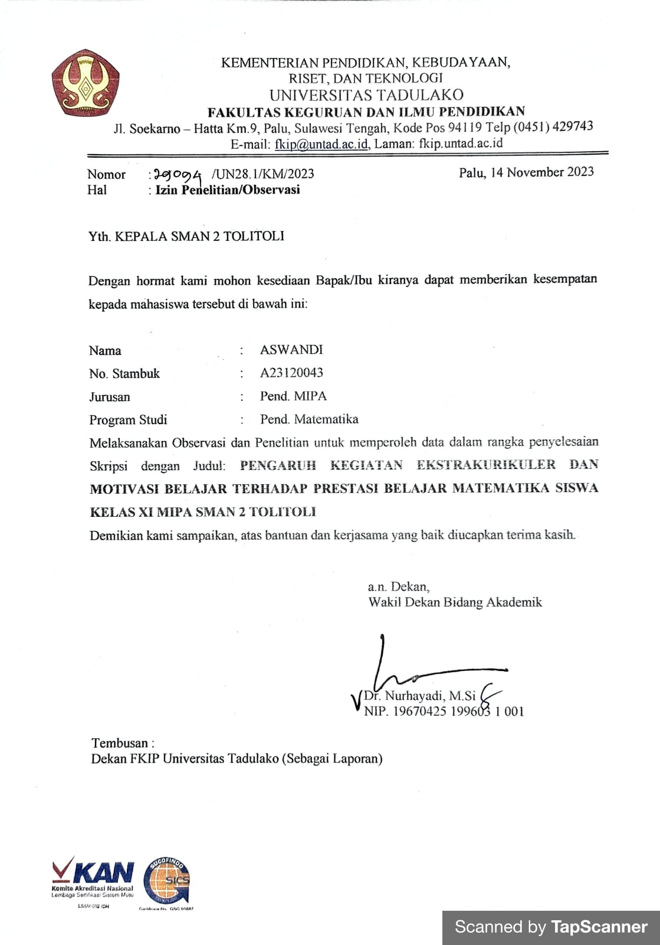

- Surat Pernyataan Telah Melakukan Penelitian
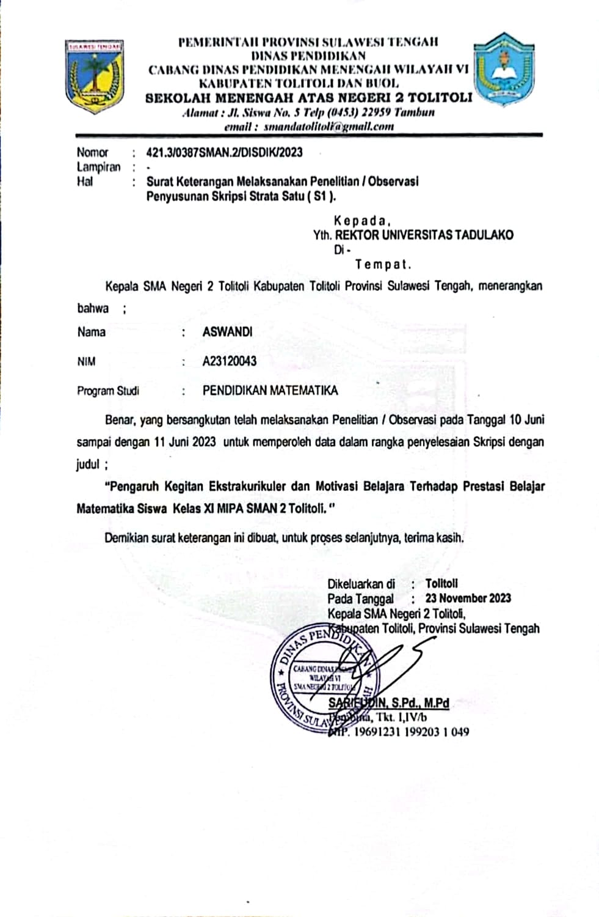
- SK Pembimbing

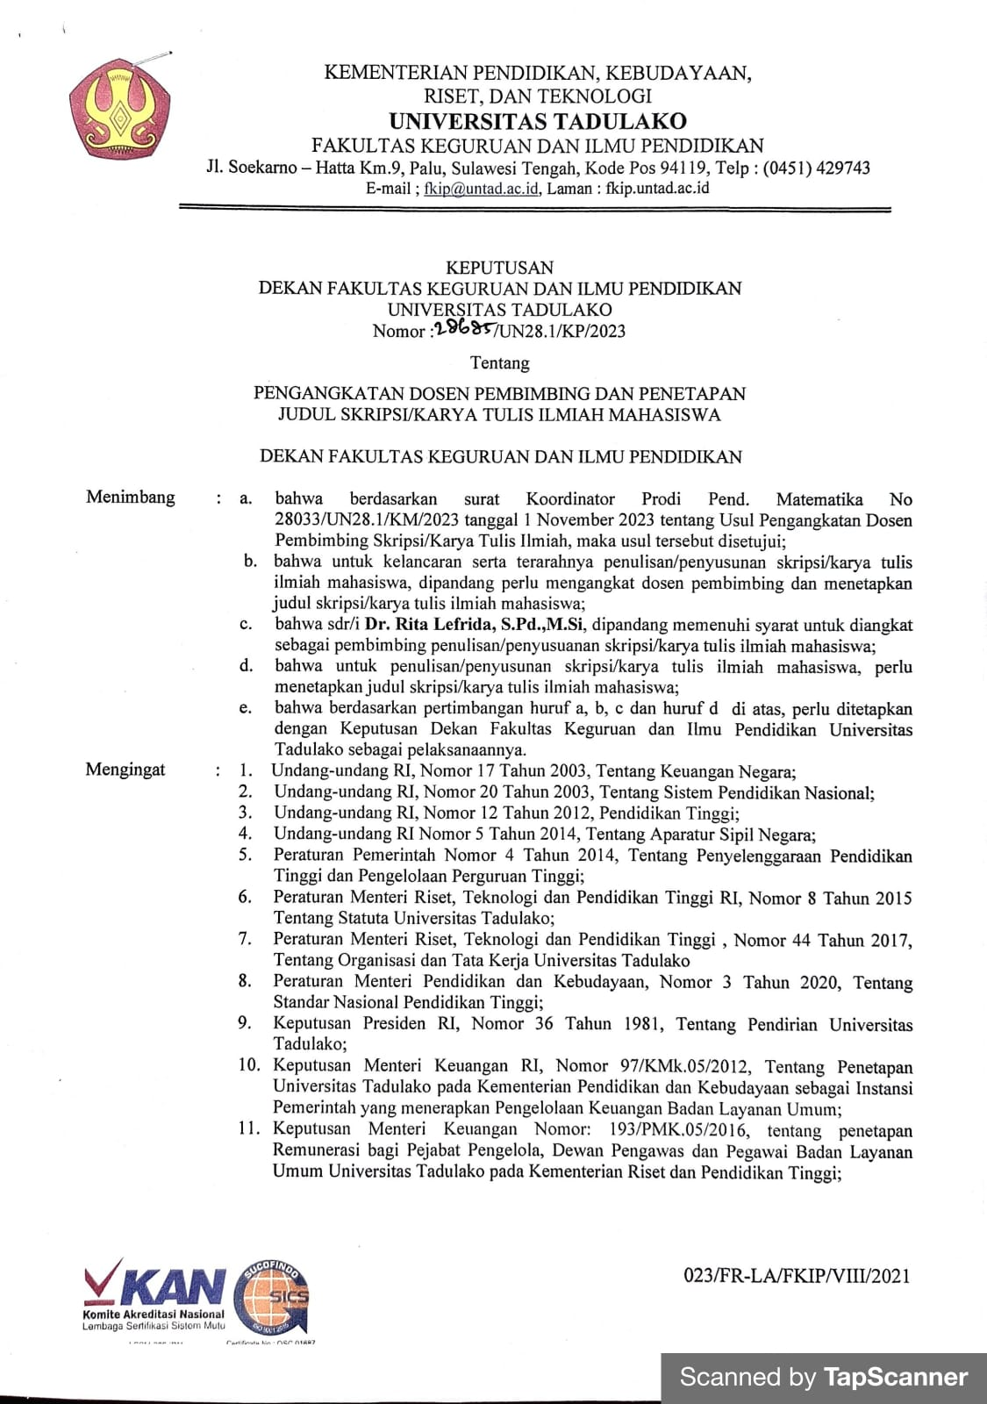
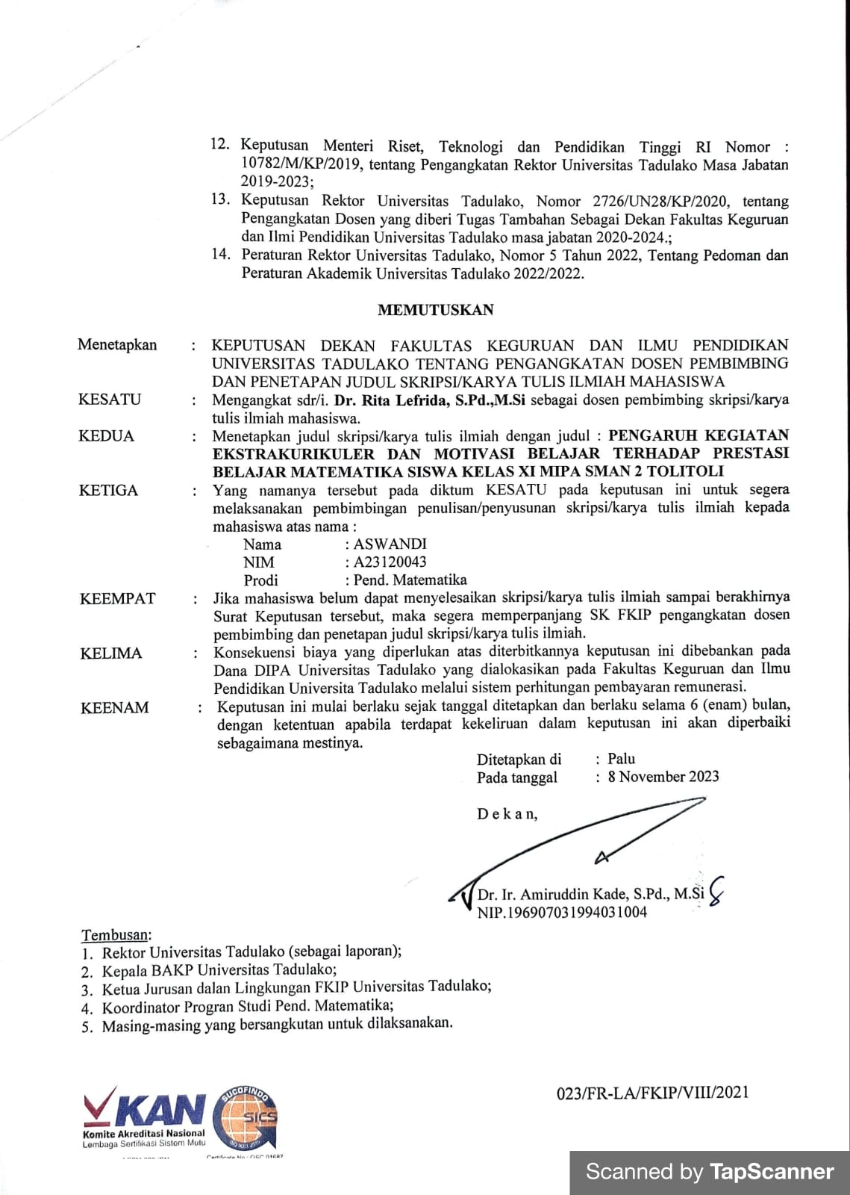

- Dokumentasi Penelitian
XI MIPA 1
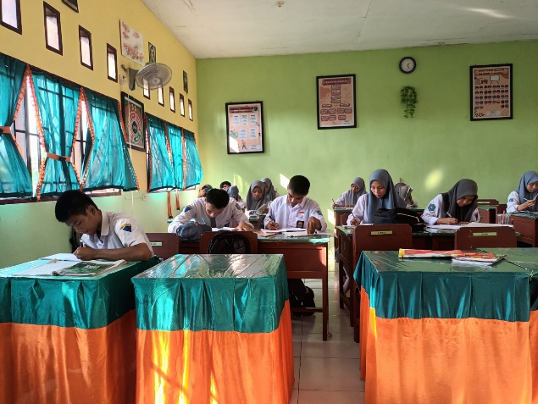 | 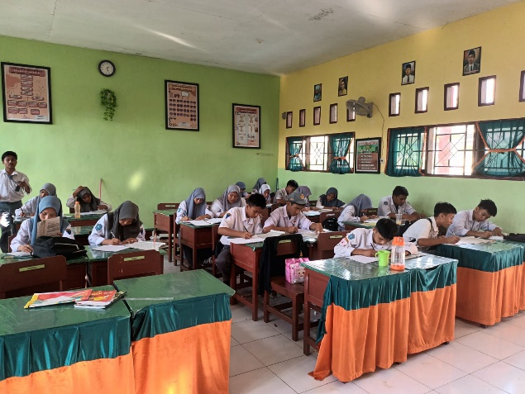
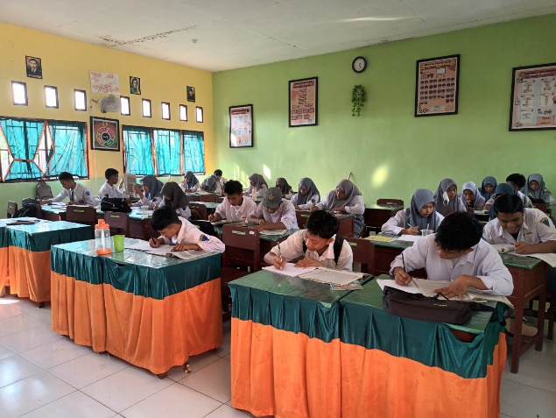 | 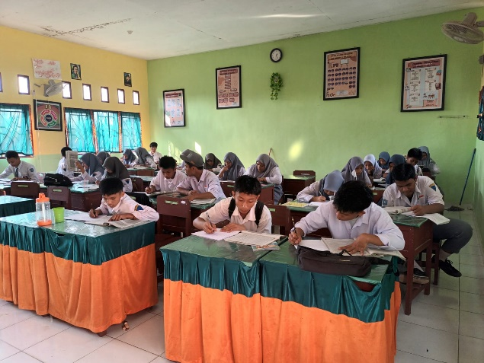
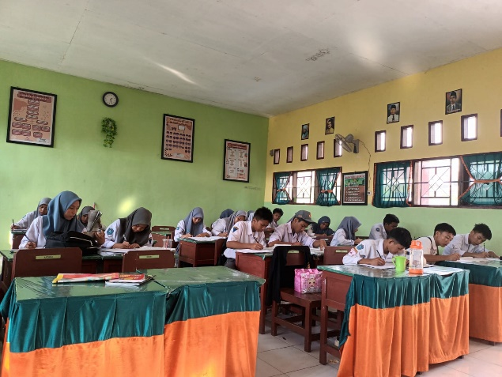

XI MIPA 2
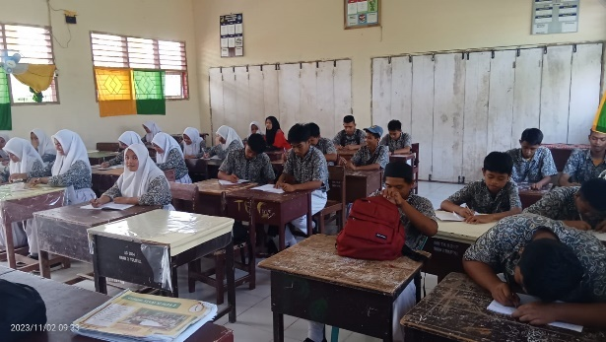 | 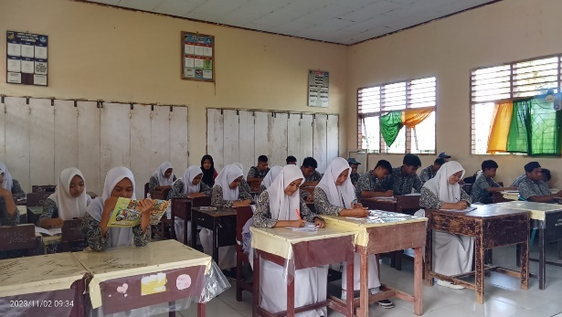
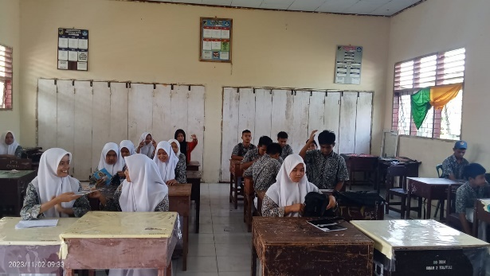 | 